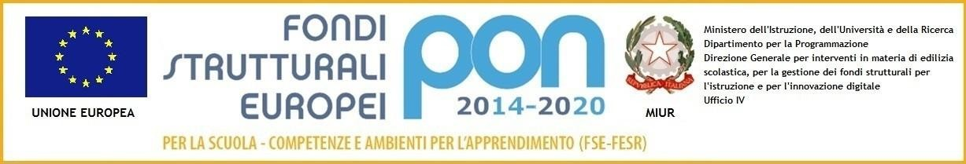

D I R E Z I O N E D I D A T T I C A S T A T A L E I I I C I R C O L O
Via Canduglia, 1 - 81031 Aversa (Ce) - Tel. 081/8141844 – Fax 081/8149928
Cod.F. 81003120615 – Cod. Mecc. CEEE01200b
E-mail: ceee01200b@istruzione.it www.3circolodidatticoaversa.gov.it

PON per la scuola Competenze e ambienti per l’apprendimento 2014-2020

DOMANDA DI PARTECIPAZIONE ALLA SELEZIONE ALUNNI

Codice progetto 10.1.1A-FSEPON-CA-2021-354” Attiva mente! !

Al Dirigente scolastico
Del 3 Circolo Didattico di Aversa

Il/la sottoscritto/a ___________________________________________ nato/a a ___________________________
il ________________, residente in via __________________________ città_____________________ prov. _____
e
Il/la sottoscritto/a ___________________________________________ nato/a a ___________________________
il ________________, residente in via __________________________ città_____________________ prov. _____
genitori/tutori legali dell'allievo/a__________________________________________________________________
nato/a_____________________ il ________________, residente a _____________________________________ via______________________________________________, frequentante la classe ____ sez. ____ di Scuola
- Scuola Primaria

chiedono

che il/la proprio/a figlio/a sia ammesso/a a partecipare ad uno dei sottoindicati moduli formativi attivati nell’ambito del progetto:

Modulo |  | Alunni | Ordine
 | Leggere leggerezza | Classi 2 | Scuola primaria – Plesso Woytjla
 | Io e te: la comunicazione gentile | Classi 4 - 5 | Scuola primaria –Plesso Platani
 | Mi racconto | Classi 5 | Scuola primaria –Plesso Stefanile
 | Una lingua per viaggiare (inglese) | Classi 3 | Scuola primaria – Plesso Woytjla
 | Una lingua per viaggiare (francese) | Classi 4 - 5 | Scuola primaria – Plesso Woytjla
 | Numeri in gioco | Classi 2 | Scuola primaria –Plesso Stefanile
 | Il mondo in 3 D: progettiamo per giocare | Classi 4 - 5 | Scuola primaria – Plesso Woytjla
 | Musicoding | Classi 5 | Scuola primaria –Plesso Stefanile
 | Netiquette del mondo virtuale | Classi 4 | Scuola primaria –Plesso Stefanile

N.B. Segnare con una X il modulo scelto

I sottoscritti dichiarano di aver preso visione dell’avviso e delle comunicazioni relative al progetto e di accettarne il contenuto. In caso di partecipazione si impegnano a far frequentare il/la proprio/a figlio/a con costanza ed impegno, consapevoli che per l’Amministrazione il progetto ha un impatto notevole sia in termini di costi che di gestione. Si precisa che il 3 Circolo di Aversa, depositario dei dati personali, potrà, a richiesta, fornire all’autorità competente del MIUR le informazioni necessarie per le attività di monitoraggio e valutazione del processo formativo a cui è ammesso l'allievo/a. I sottoscritti avendo ricevuto l’informativa sul trattamento dei dati personali loro e del/della proprio/a figlio/a autorizzano questo Istituto al loro trattamento solo per le finalità connesse con la partecipazione alle attività formativa previste dal progetto.
Dichiarano inoltre:
- Di essere informati sulle modalità di svolgimento del progetto;
- Di assumere la piena responsabilità per tutto quanto l’alunno possa eventualmente commettere di dannoso verso persone e/o cose;
- Di esonerare l’Istituzione scolastica da qualsiasi evento, non ad essa imputabile, che potrebbe verificarsi a danno dell’alunno;
- Che l’alunno è idoneo a partecipare alle azioni del progetto di cui all’oggetto;
- Di autorizzare i servizi video-fotografici riguardanti la persona e l’immagine dell’alunno, facenti parte dello stesso progetto.

Infine, dichiarano di allegare alla presente:
- COPIA DEI DOCUMENTI DI IDENTITÀ in corso di validità, ai sensi dell’art. 38 DPR 445/2000, degli esercenti la potestà genitoriale;
- Modulo ANAGRAFICA STUDENTE;
- Modulo CONSENSO TRATTAMENTO (informativa ai sensi articoli 13 e 14 del Regolamento UE 2016/679 e dell’articolo 13 del D. Lgs. 196/2003: i dati sopra riportati sono prescritti dalle disposizioni vigenti del D.lgs 101 del 2018, ai fini del procedimento per il quale sono richiesti e saranno utilizzati esclusivamente a tale scopo).

Data ___/_____/2021
Firme dei genitori/tutori

__________________________________

__________________________________

